MUHAMMAD AL-XORAZMIY NOMIDAGI TOSHKENT AXBOROT TEXNOLOGIYALARI UNIVERSITETI NURAFSHON FILIALI

KOMPYUTER INJENIRING FAKULTETI

DASTURIY INJENIRING YO‘NALISHI

310-22 GURUH TALABASI

BOSIMOV BEKMURODNING

DASTURIY TA`MINOT TIZIMLARINI LOYIHALASH

AMALIYOT TOPSHIRIG‘I



Topshiriq: www.geeksforgeeks.org/fundamental-of-algorithms/ algoritmlaridan birini tanlab , dasturni yaratish va uni githubga push qilish

Misol: Massiv, **arr** n ta butun va **x** butun elementi berilgan bo‘lsa, massivda **x** element bor yoki yo‘qligini toping . Massivda **x** ning birinchi marta paydo bo'lgan indeksini yoki mavjud bo'lmasa ‘’-1’’ ni qaytaring.

Dastur kodi:

#include <iostream>

#include <vector>

using namespace std;

int search(const vector<int>& arr, int x) {

for (int i = 0; i < arr.size(); i++) {

if (arr[i] == x) {

return i;

}

}

return -1;

}

int main() {

vector<int> arr = {2, 3, 4, 10, 40};

int x;

cout << "Qidirilayotgan elementni kiriting: ";

cin >> x;

int result = search(arr, x);

if (result == -1) {

cout << "Element mavjud emas" << endl;

} else {

cout << "Element " << result << " indeksda mavjud" << endl;

}

return 0;

}

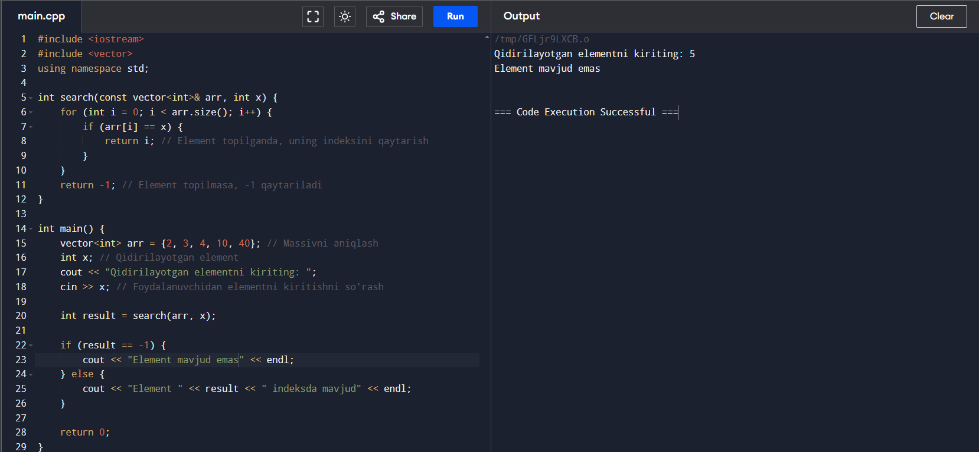

**Kodning ishlash tartibi:**

1. **search funksiyasi**:

**Parametrlar**: arr - qidiriladigan butun sonli massiv, x - qidirilayotgan element.

**Funksiya ishlashi**:

for sikli yordamida arr massivining har bir elementi ketma-ket tekshiriladi.

Agar arr[i] == x bo'lsa, i (birinchi marta uchragan indeks) qaytariladi.

Agar sikl oxiriga yetib, x topilmasa, -1 qaytariladi.

1. **main funksiyasi**:
   1. arr massiv belgilangan.
   2. Foydalanuvchidan qidirilayotgan x elementni kiritishni so'raydi.
   3. search funksiyasi yordamida x elementi arr massivida qidiriladi.
   4. if sharti orqali result qiymatini tekshiradi:

Agar result == -1 bo'lsa, "Element mavjud emas" xabari chiqariladi.

Aks holda, x ning birinchi uchrashgan indeksini ekranga chiqaradi.

Agar foydalanuvchi 10 ni kiritsa, dastur Element 3 indeksda mavjud deb chiqadi. Agar foydalanuvchi mavjud bo'lmagan elementni kiritsa, masalan, 5, dastur Element mavjud emas deb chiqadi.